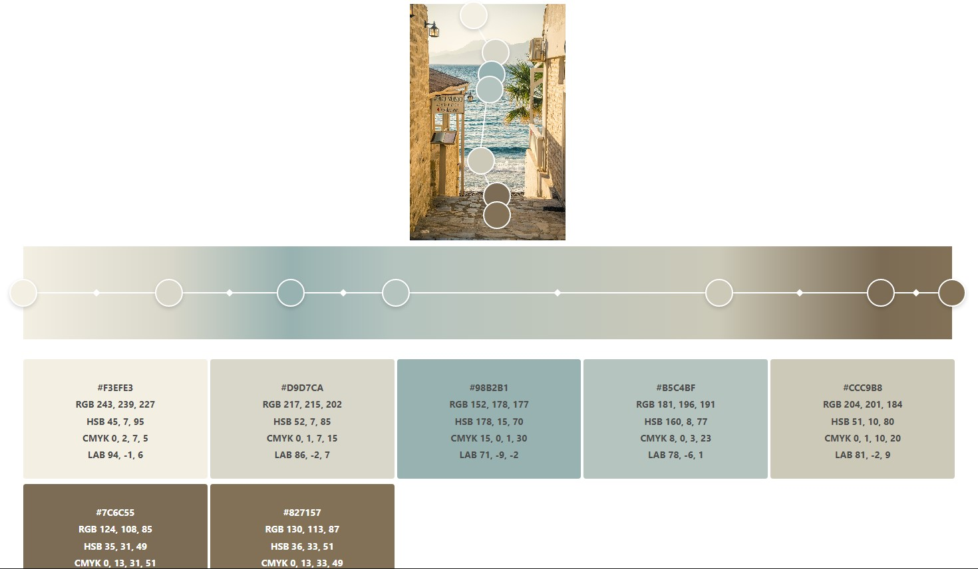

**#F3EFE3 #D9D7CA #98B2B1 #B5C4BF #CCC9B8**

**#7C6C55 #827157**